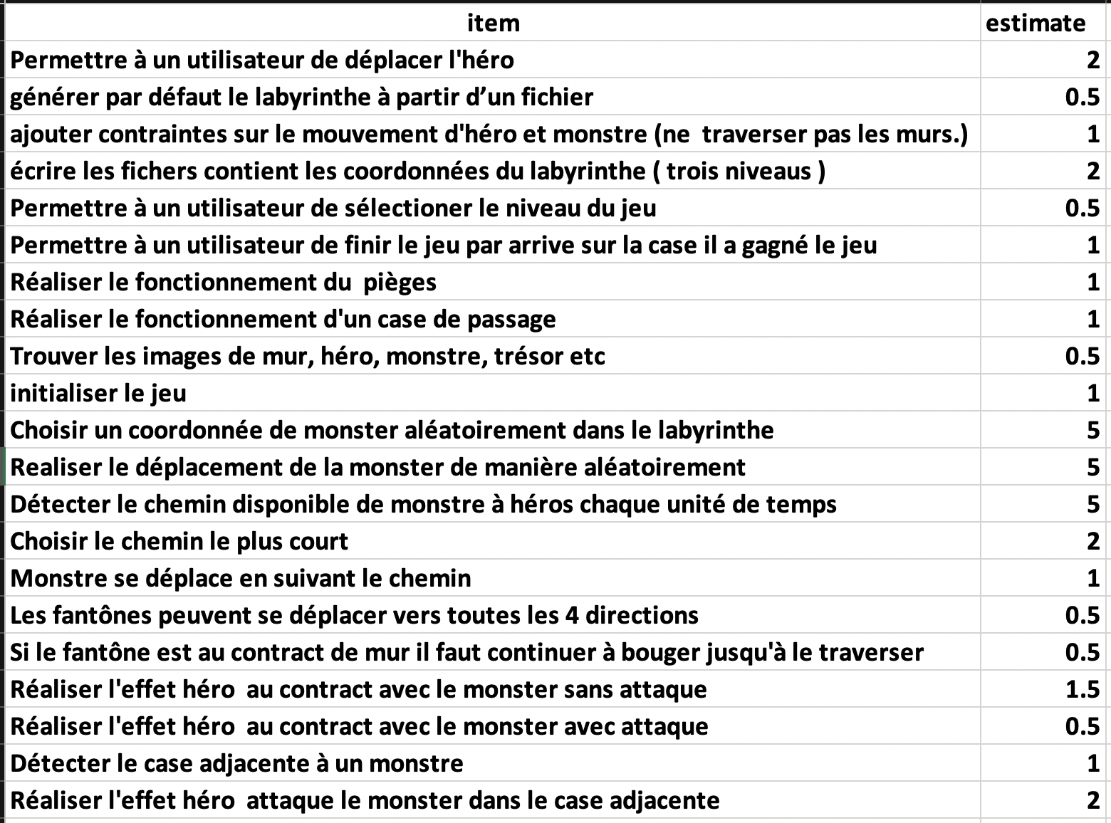

**Diagramme cas d’utilisation**

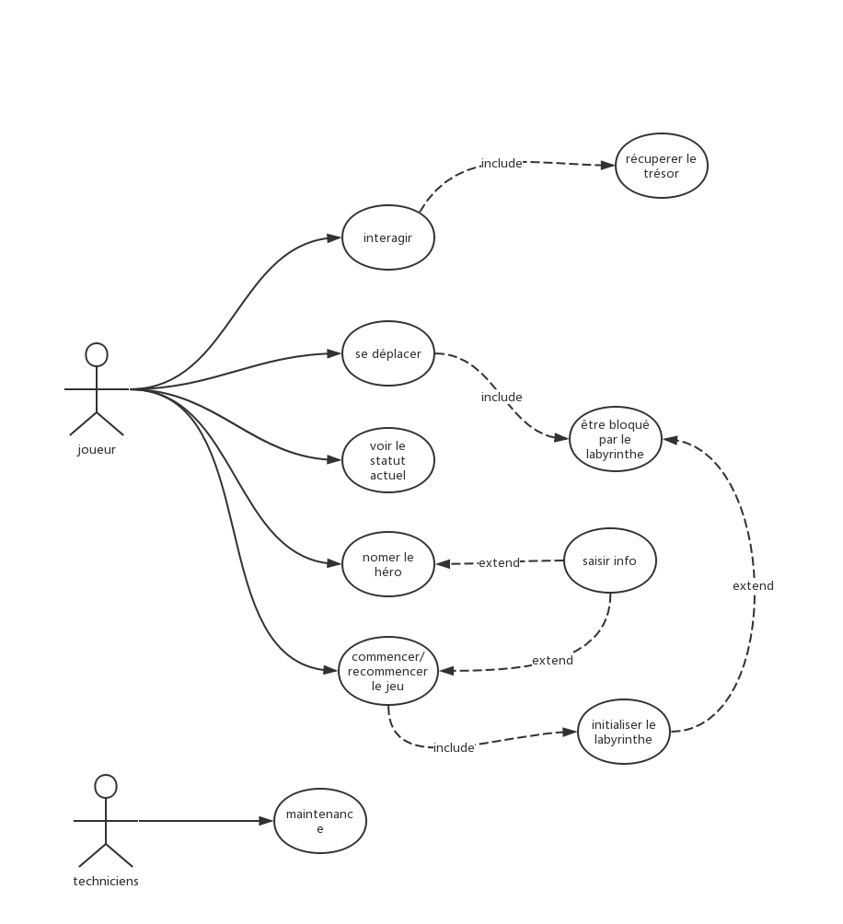

**Les scénarios**

**1 :**

**Titre** : **Déplacer personnage**

**Résumé** : déplacer un personnage dans un labyrinthe à la réponse de joueur

**Date de création :** semaine48 2019 **de mise à jour :** semaine2 2020

**Version :** V1.2

**Acteurs concernés**: les joueurs et les techniciens

**Responsable**: **Zhenmin LI.**

**Précondition :** le jeu est activé

**Scénario nominal**:

1 : le joueur appuyer sur le bouton

2 : le système vérifier qu’il n’y a pas mur devant la direction de mouvement.

3 : le système change le coordonnées d’héro

4 : l’héro déplace une case dans la direction.

**Cas alternatifs** :

2 : le système dédecte qu’il y a mur devant la direction de mouvement.

Cet enchaînement ne change pas le coordonnées d’héro

**Cas exceptionnel :** non

**Post-condition**: le jeu continue d’être activé

**2 :**

**Titre : Attaquer un monstre**

**Résumé** : Attaquer un monstre

**Date de création :** semaine48 2019 **de mise à jour :** semaine2 2020

**Version :** V1.2

**Acteurs concernés**: les joueurs et les techniciens

**Responsable**: **Vignesh LYAUTEY**

**Précondition : Le héros a équipé une épée Il y a un monstre accessible autour de lui**

Le héros doit tuer un monstre avec une épée sans mourir

**Cas normal**

1. le héros se déplace sur une case adjacente au monstre

2. Le héros se trouve face au monstre

3.Il attaque le monstre.

**Cas alternatif**

2.a. Le monstre se déplace donc le héros doit se placer

Post condition La figure graphique du monstre n’est plus apparente

3)

**Titre** : Récupérer le trésor

**Résumé** : Récupérer le trésor est pour le but de gagner le jeu

**Date de création** : semaine48 2019 de mise à jour: semaine5 2020

**Version** : V1.2

**Acteurs concernés :** les joueurs

**Responsable** : JIN Yujun

**Précondition :** le jeu est activé et le joueur est trouvé le trésor

**Cas nominal :**

1. le héros se déplace sur une case adjacente au trésor

2. appuyez sur le bouton interactif pour ouvrir le coffre au trésor

3. cliquer bouton ‘recommencer’ ou ‘quitter le jeu’ dans Interface de victoire

4. fin du jeu

**Cas alternatif :** non

**Cas exceptionnels :** non

**Post condition :** L'interface de la victoire du jeu

**Diagramme de classe**

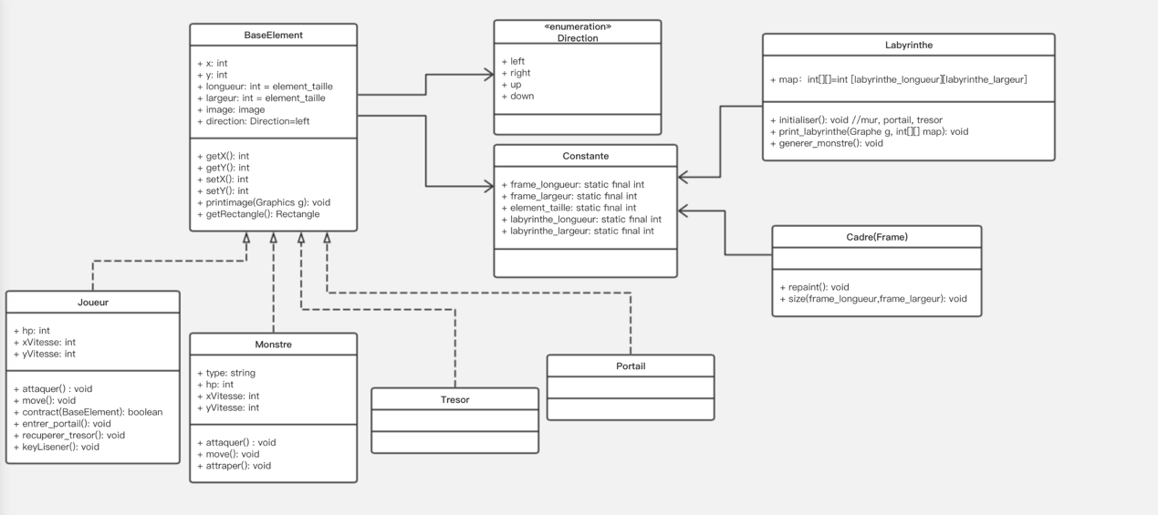

**Diagramme de séquence**

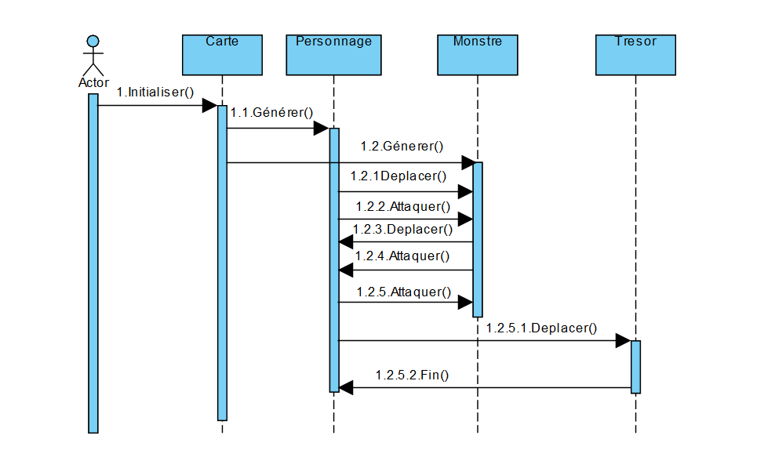

**Les listes des fonctionnalités des sprintes :**

